pulseNEWS

Charte graphique

- Les couleurs utilisées pour le design du site sont le vert clair et le blanc. Le noir est utilisé pour le contenu des articles.
- Les blocs du site sont constitués de rectangles de couleur vert clair. L'intérieur de rectangles est blanc pour laisser place à leur contenu.

titres des blocs et menus

- La police utilisée pour les titres et les menus est le Coolvetica Rg (fournie dans le dossier Avant-Projet).
- La couleur est le blanc sur fond vert clair.
- La taille des caractères est environ 18px mais peut varier pour répondre aux problèmes d'espace.
- Les majuscules ne sont pas utilisées sauf pour les titres des articles
- Le gras, l'italique ou le souligné sont INTERDITS.

contenus des blocs

- Flux RSS: Arial 8px. Gras pour le titre, normal pour la description.
- Articles: Arial 10px. Gras pour le lien "lire la suite".

Exemple de post:
Par un journal:
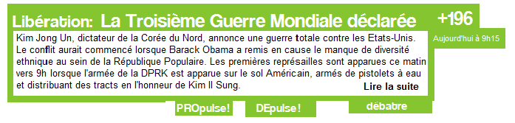
Par un utilisateur:
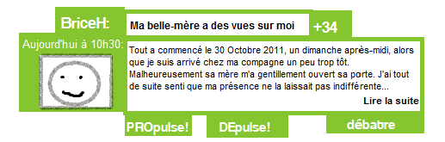
Flux RSS:
